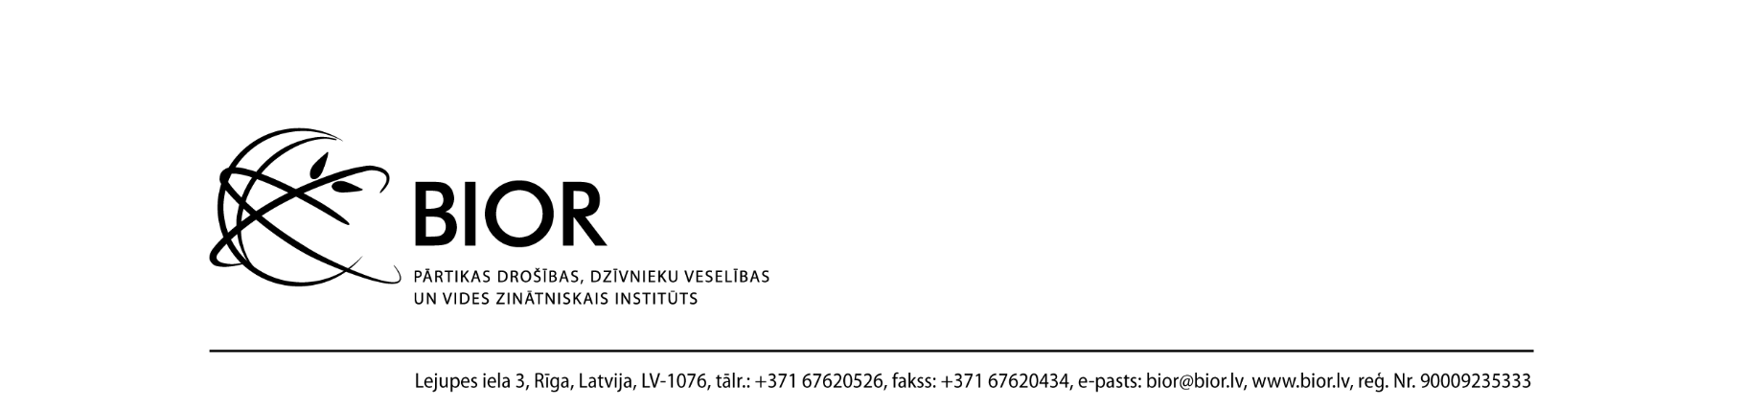

APSPRIEDES AR PIEGĀDĀTĀJIEM NOTEIKUMI
atklātā konkursā “Darbinieku veselības apdrošināšana”
(ID. Nr. BIOR 2025/29/AK)
Rīgā, 2025. gada 25. jūnijā

- Pasūtītāja nosaukums: Pārtikas drošības, dzīvnieku veselības un vides zinātniskais institūts „BIOR” (turpmāk arī – Institūts vai Pasūtītājs).
- Publiskās apspriedes pamatojums: Institūts saskaņā ar Publisko iepirkumu likuma 18. panta 2¹ daļu rīko apspriedi ar piegādātājiem, lai nodrošinātu piegādātāju iespējas iepazīties ar plānotā atklātā konkursa pamatnoteikumiem, tehniskās specifikācijas prasībām un vērtēšanas kritērijiem, kā arī saņemtu ieinteresēto pretendentu priekšlikumus atklātā konkursa dokumentu pilnveidei.
- Iepirkuma priekšmets: Institūta darbinieku veselības apdrošināšana.
- Iepirkuma identifikācijas numurs: BIOR 2025/29/AK.
- Kopējais pakalpojuma sniegšanas laiks: iepirkuma līguma darbības termiņš ir 12 mēneši.
- Plānotais atklātā konkursa izsludināšanas laiks: 2025. gada jūlijs.
- Paredzamā līgumcena: 273504,00 EUR. Atklātā konkursa paredzamā līgumcena noteikta, ņemot vērā apdrošināšanas sabiedrību aptaujas rezultātā noskaidrotās cenas par gada apdrošināšanas prēmiju vienam darbiniekam, no kurām aprēķināta vidējā cena par gada apdrošināšanas prēmiju vienam darbiniekam, 10% finanšu rezerve, apdrošināto personu skaita iespējamais pieaugums 20% robežās un paredzamais apdrošināmo personu skaits.
- Apspriedes norise:
  - Apspriede tiek organizēta, nodrošinot piegādātājiem iespējas attālināti iepazīties ar plānotā atklātā konkursa pamatnoteikumiem, tehniskās specifikācijas un finanšu piedāvājuma prasībām, kā arī elektroniski iesniegt priekšlikumus atklātā konkursa dokumentu pilnveidei.
  - Pasūtītājs paziņojumu par organizēto apspriedi publicē Iepirkumu uzraudzības biroja Publikāciju vadības sistēmā (turpmāk – IUB PVS).
  - Apspriedes norises laiks: datums, līdz kuram sniedzami piegādātāju priekšlikumi atklātā konkursa dokumentācijai, tiek norādīts IUB PVS paziņojumā.
  - Piegādātāji izskata ar plānoto atklāto konkursu saistītos dokumentus un sniedz priekšlikumus, ja tādi ir, par piegādātāju ierobežojošām prasībām un izsaka priekšlikumus nepieciešamajiem labojumiem, izsaka iespējamās līgumcenas priekšlikumus.
- Piegādātāju priekšlikumu iesniegšanas kārtība:
  - Piegādātāji priekšlikumus iesniedz, nosūtot uz elektroniskā pasta adresi inese.pasparne@bior.lv IUB PVS paziņojumā norādītajā priekšlikumu iesniegšanas termiņā.
  - Piegādātāju priekšlikumi sagatavojami izsmeļoši, konstruktīvi un sniedzot pamatojumu noteiktu precizējumu veikšanai.
- Priekšlikumu izskatīšanas kārtība:
  - Pasūtītājs izskata piegādātāju sniegtos priekšlikumus un izvērtē to pamatotību un nepieciešamību iekļaušanai atklātā konkursa dokumentos.
  - Pasūtītājs pretendentam, kas iesniedzis priekšlikumus atklātā konkursa dokumentu pilnveidei, nesniedz detalizētu priekšlikumu izvērtējumu un pamatojumu piedāvāto priekšlikumu iekļaušanai vai neiekļaušanai atklāta konkursa dokumentācijā.
- Apspriedei publicējamā informācija:
  - 1. pielikums - Plānotās pretendentu kvalifikācijas (atlases) prasības un vērtēšanas kritēriji;
  - 2. pielikums – Tehniskā specifikācija / tehniskais piedāvājums (veidne, kas tiks pievienota atklātā konkursa nolikumam kā 2. pielikums) ar pielikumu ‘’Apmaksāto laboratorisko izmeklējumu piedāvājums’’;
  - 3. pielikums – Finanšu piedāvājums (veidne, kas tiks pievienota atklātā konkursa nolikumam kā 3. pielikums);
  - 4. pielikums – Iepirkuma līguma projekts (tiks pievienots atklātā konkursa nolikumam kā 4. pielikums).
Pasūtītājs jau iepriekš izsaka pateicību ieinteresētajiem piegādātājiem par iesaisti un priekšlikumu sniegšanu!

